Generador digital de funciones

**Presentado por:** Campo Ordoñez, Juan Camilo y Martínez Tenorio, Jhon Michael

**Presentado a:** Silva Zambrano, María Manuela

*Programa de Ingeniería Electrónica y Telecomunicaciones, Universidad del Cauca  
Popayán, Cauca, Colombia*

{ [juanccampo](mailto:%7bfelipelopez1998@unicauca.edu.co), jjmichael}@unicauca.edu.co

***Abstract*— A digital function generator simulates signals with different characteristics like amplitude, frecuency and phase wich are processed according to the need. The characterization and identification of parameters that define the behavior of the signals is very important and the main topic in telecomunications because it contains what is wanted in order to broadcast or receive.**

***Keywords— digital generator, signals, telecomunications***

# **Introducción**

Un generador digital de funciones es un simulador de señales con diferentes características las cuales pueden ser procesadas según sea la necesidad. La caracterización e identificación de parámetros que definen una señal es de gran importancia en las telecomunicaciones ya que en ella reside la información que se desea emitir o recibir.

# **Análisis de requerimientos**

El desarrollo digital de funciones debe contar con componentes software y hardware que permitan la generación de diferentes formas de onda y la variación de la amplitud, frecuencia y fase de las mismas. En el componente hardware se debe contar como mínimo con dos canales para la generación de señales y uno exclusivo para la combinación lineal de las mismas.

## ***Componente Software:***

## La generación de las diferentes formas de onda s

## ***Componente Hardware:***

El montaje de los diferentes canales para el análisis de las señales generadas nos permitirá caracterizar los fenómenos ocurridos y los parámetros que afectan directamente la combinación lineal de las señales. Para ello, se hará uso de LCD’S para cada canal, con el fin de evidenciar el comportamiento de las señales producidas.

# **Antecedentes del proyecto**

## ***Generalidades:***

* 1. ***Marco referencial:***

# **Justificación e importancia de desarrollo**

# **Definición de componentes harware y sofware**

# **Prototipos**

## **Contextualización y analisis de requerimientos (26/04/19):**

Se realiza el análisis de requerimientos con el fin de determinar los componentes hardware y software a emplear para el desarrollo del generador digital de funciones. El enriquecimiento teórico permitirá proceder elocuentemente para el cumplimiento de los requerimientos del laboratorio.

Teniendo en cuenta los posibles lenguajes para el desarrollo de la practica, se realizan pruebas con Micropython con el fin de analizar y realizar la generación de una onda sinusoidal en una pantalla LCD NOKIA 5110.

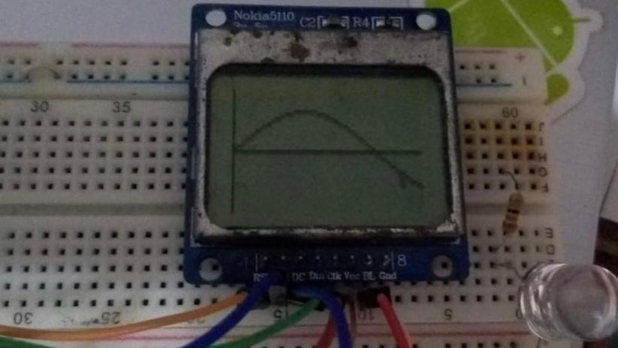

**Figura #.** Prueba inicial NOKIA 5110

# **Conclusiones**

# **Bibliografia**

1. [*http://www.elai.upm.es/webantigua/spain/Publicaciones/pub01/intro_procsdig.pdf*](http://www.elai.upm.es/webantigua/spain/Publicaciones/pub01/intro_procsdig.pdf)
2. [*http://ocw.uv.es/ingenieria-y-arquitectura/1-1/tema1.pdf*](http://ocw.uv.es/ingenieria-y-arquitectura/1-1/tema1.pdf)
3. [*https://www.academia.edu/35306793/Tratamiento_Digital_de_Se%C3%B1ales_4_Ed._-_John_G._Proakis_Dimitris_G._Manolakis*](https://www.academia.edu/35306793/Tratamiento_Digital_de_Se%C3%B1ales_4_Ed._-_John_G._Proakis_Dimitris_G._Manolakis)
4. [*http://www.ptolomeo.unam.mx:8080/xmlui/bitstream/handle/132.248.52.100/619/A5.pdf?sequence=5*](http://www.ptolomeo.unam.mx:8080/xmlui/bitstream/handle/132.248.52.100/619/A5.pdf?sequence=5)
5. *Tan, Li.*Digital Signal Processing : Fundamentals and Applications*. Amsterdam: Academic Press, 2008. http://search.ebscohost.com/login.aspx?direct=true&db=nlebk&AN=205399&lang=es&site=ehost-live.*